**«Дорогой памяти»**

**Цель экскурсии:** патриотическое воспитание современного поколения на славных примерах нашей истории и лучших образцах человеческой доблести и мужества.

**Возрастная категория:** ранний подростковый возраст 10-14 лет.

Текст экскурсии является контрольным и будет варьироваться в зависимости от возрастной группы.

*Помните! Через века, через года, — помните!*

*О тех, кто уже не придет никогда, — помните!*

*Не плачьте! В горле сдержите стоны, горькие стоны.*

*Памяти павших будьте достойны! Вечно достойны!*

*Хлебом и песней, мечтой и стихами, жизнью просторной,*

*Каждой секундой, каждым дыханьем будьте достойны!*

*© Роберт Рождественский*

22 июня 1941 года на Советский Союз напала фашистская Германия. Началась Великая Отечественная Война. С этого дня не осталось ни одного дома, ни одной семьи, кого бы обошла стороной большая беда. На фронт уходили сыновья, братья, отцы и деды. Многим из них не суждено было вернуться, многие были ранены, но даже те, кто вернулся живым и здоровым навсегда сохранили в памяти кровь своих однополчан.

Одним из памятных мест в городе Курске о тех далеких и страшных событиях является мемориал «Памяти павших в Великой Отечественной войне 1941-1945 годов».

**Мемориальный комплекс «Памяти павших в Великой Отечественной войне 1941-1945 годов»** был открыт 9 мая 1984 года. Архитектор – Теплицкий, скульпторы – Дмитриев, Бартенев, Криволапов. Очень много предлагалось проектов для будущего комплекса. Выбор места пал на северную окраину города. Мемориал был сооружён на месте бывших офицерских и солдатских кладбищ. Здесь захоронены воины, павшие смертью храбрых в боях или скончавшиеся от ран в Курских военных госпиталях.[1]

**Памятный знак «Ветерану Великой Отечественной войны».** Перед вами новый объект на мемориале - символичный памятник, который отражает связь поколений. Его установили 27 апреля 2020 года. Памятный знак выполнен по проекту скульптора Алексея Чебаненко и архитектора Андрея Белого. Именно их проект жюри выбрало из 10 лучших творческих проектов, представленных на конкурс. Инициатором создания памятника выступил почётный гражданин Курска, ветеран Великой Отечественной – Анатолий Щербаков. Памятник представляет собой скульптурные фигуры ветерана в форме с медалями, с букетом цветов в руке, и мальчика рядом, в ветеранской фуражке. [2]

*При продвижении к Обелиску славы:* Стелы, которые ведут к главному обелиску, глубоко символичны. На них изображены каски и шлемы участников Курской битвы, которая проходила с 5 июля по 23 августа 1943 года на территории нашей области. Это шлемы танкистов, лётчиков, каски пехотинцев.

**Обелиск славы** – центральный 20-ти метровый объект, увенчанный звездой и лавровым венком. До 90-х гг. вместо дат Великой Отечественной войны здесь была дата 1943 г. Здесь расположен Вечный огонь, зажжённый 5 августа 1983 г., куда возлагаются цветы и венки во время торжественных мероприятий, огонь привезен из Орла и Белгорода. *Как вы думаете, почему именно оттуда привезен огонь? (именно там был проведен первый салют за годы войны).* В день освобождения города – 8 февраля и в день Победы Советского народа над фашистской Германией – 9 мая, на мемориале проводятся митинги, возлагаются венки и цветы. Здесь несут почётную вахту на Посту №1 лучшие школьники и учащиеся профтехучилищ. [3]

Обелиск славы делит мемориал на две части: офицерские захоронения и братские могилы.

Офицерское кладбище.Перед вами одиночные могилы офицеров, которые появились здесь еще в 1943 году.

**Надгробный бюст Героя Советского Союза полковника С.Н. Перекальского.** *Кто-нибудь знает, что за объект перед нами, в честь кого сооружен?* Одним из великих офицеров был С.Н. Перекальский. Изначально он был захоронен на территории современного парка пионеров, а 1948 году его перезахоронили именно сюда.

Перекальский – человек, который возглавлял 322-ю стрелковую дивизию, первую ворвавшуюся в город. Степан Николаевич единственный человек, удостоенный звания Героя Советского Союза за освобождение г.Курска. Дважды раненый он не выходил из боя, отдал жизнь за освобождение города от врага. [4]

**Надгробный бюст Героя Советского Союза старшего лейтенанта К.М. Блинова.**

Еще один офицер, командира танковой роты 119-го танкового батальона 103-й танковой бригады К.М. Блинов. Он так же, как и Перекальский отдал свою жизнь за свою Родину. Умело ведя бой, отражая превосходящие силы противника, сумел организовать оборону населённого пункта. Погиб Блинов на Северном фасе Курской дуги 12 июля в боях за станцию Поныри, когда в его танк ударил вражеский снаряд. [5]

*Предлагается карта с заданием: найти то место, где погиб К.М.Блинов.*

**Могила Меркуловых Ф.Г. и его сына С.Ф.**

Отважный поступок, на который решился одиннадцатилетний мальчик, помогая своему отцу-ополченцу во время боевых действий, заслуживает нашего внимания. Отец Стаса Филипп Григорьевич вступил в батальон народного ополчения и участвовал в боях под Фатежом. Стасик попросил отца взять его с собой.

Он оказался прекрасным помощником. Подносил ополченцам снаряды и бегал в штаб с донесениями. Отец мальчика погиб, тогда Стас вскочил и сломя голову побежал к отцу. Одна из автоматных очередей подрезала Станислава. Вражеская пуля попала в живот, другие – в ноги. Выживший Стас сумел доползти до убитого отца, лежавшего в воронке, и всю холодную октябрьскую ночь провел возле трупа. Силы покидали мальчика. Старик достал его. Стасика перенесли в бытовку кирпичного завода. Он просил позвать его маму. Однако когда она пришла, увидела, что фашисты добили ребенка штык-ножами. Стасик Меркулов умер в ночь на третье ноября 1941-го. Стаса похоронили в воронке вместе с отцом. В 1950-м отца и сына Меркуловых перезахоронили на Офицерском кладбище. [6]

**Памятник Безымянному воину.**

За могилой С.Н. Перекальского расположен памятник Безымянному воину.

В личных делах отметка: «Пропал без вести». Но каждый из них достоин памяти, каждый приближал нашу страну к Великой Победе, каждый отдал жизнь во имя мира… Солдат держит в руке оружие и знамя.

*Момент закрепления.* Давайте еще раз вспомним, в какой части мемориала мы находимся, какие здесь объекты, какие имена вы запомнили?

Теперь мы отправляемся в другую часть мемориала. Мы уже упоминали, на какие две части Обелиск славы делит мемориал. *Может ли нам кто-то напомнить? (офицерские захоронения и братские могилы)*

**Памятник Воину-освободителю.**

Мы подходим к следующему объекту. 8 февраля 1943 года Курск был освобожден от фашистов, перед вами символичный памятник Воину-освободителю. Солдат, на высоком пьедестале, снявший каску и все еще сжимает, держит перед собой автомат. На постаменте перечислены соединения, участвовавшие в освобождении Курска.

*Найдите на памятнике дивизию, которую возглавлял С.Н. Перекальский.*

**Памятный знак пограничникам, погибшим в годы Великой Отечественной войны.**

В результате «Вахты памяти» были найдены останки бойца-пограничника. Состоялась церемония перезахоронения на мемориале, где и был установлен памятный знак всем пограничникам, погибшим в годы Великой Отечественной войны.

*Предлагается небольшая беседа о том, знают ли участники экскурсии, что такое «Вахта памяти», является ли кто-то из них ее участниками.*

**Памятный знак Курским народным ополченцам и бойцам истребительных батальонов.** Люди, добровольно ушедшие воевать с врагом, наравне с обученными солдатами, безусловно, заслуживают нашего внимания. Нападение фашистской Германии на СССР вызвало мощный подъем патриотизма Советского народа. Сотни тысяч граждан непризывного возраста шли в военные комиссариаты, партийные и комсомольские организации с просьбой немедленно отправить их на фронт. В Великую Отечественную войну народное ополчение и истребительные батальоны оказались одними из самых массовых форм участия советского народа в борьбе по защите Родины. На памятнике высечены имена людей, оборонявших наш город Курск. Изначально было нанесено 80 фамилий, затем добавилось еще несколько десятков. Теперь на этом памятнике более 120 фамилий тех, кто оборонял город в 1941 году. Их останки так же были подняты в результате «Вахты памяти». Памятник был открыт 2 ноября, 2011 года. [7]

*Предлагается найти на памятнике имена отца и его 11-ти летнего сына, оборонявших Курск в 1941 году.*

*Итоговая обобщающая игра по мемориалу через квизис:* [*https://quizizz.com/admin/quiz/5eb003c40f4a2a001c8495c9/-*](https://quizizz.com/admin/quiz/5eb003c40f4a2a001c8495c9/-)

**Список источников и литературы:**

1. Видеоэкскурсия по мемориалу «Памяти павших в Великой Отечественной войне 1941-1945 гг. « с Натальей Владимировной Афанасьевой, зав.отделом сохранения культурного наследия МБУК «Центр историко-культурного наследия г. Курска. Часть 1.

2.Видеоэкскурсия по мемориалу «Памяти павших в Великой Отечественной войне 1941-1945 гг. « с Натальей Владимировной Афанасьевой, зав.отделом сохранения культурного наследия МБУК «Центр историко-культурного наследия г. Курска. Часть 2.

3.Видеоэкскурсия по мемориалу «Памяти павших в Великой Отечественной войне 1941-1945 гг. « с Натальей Владимировной Афанасьевой, зав.отделом сохранения культурного наследия МБУК «Центр историко-культурного наследия г. Курска. Часть 3.

4. Из истории проектирования мемориальных комплексов, посвященных Курской битве. Часть 1.

5.Из истории проектирования мемориальных комплексов, посвященных Курской битве. Часть 2.

6.История и современность Курского края. Региональное учебное пособие. Под ред. профессора Б.Н. Королёва; Курский областной ИПКиПРО, Курск, 2010.

7.Курск - история города в фотографиях / <https://vk.com/album-35885835_261742952> (2.05.2020)

8. Курская Правда / <https://kpravda.ru/2020/05/04/stasik-merkulov-odin-iz-samyh-yunyh-zashhitnikov-kurska/> (2.05.2020)

9. Курская правда / №27, 1949.

10. Сайт «Герой войны» / <http://www.warheroes.ru/hero/hero.asp?Hero_id=5376> (2.05.2020)

11. Сайт 46ТВ // <https://46tv.ru/novosti/obschestvo/129885-v-kurske-ustanovlen-pamjatnik-veteranu.html> (2.05.2020)

**Портфель экскурсовода**

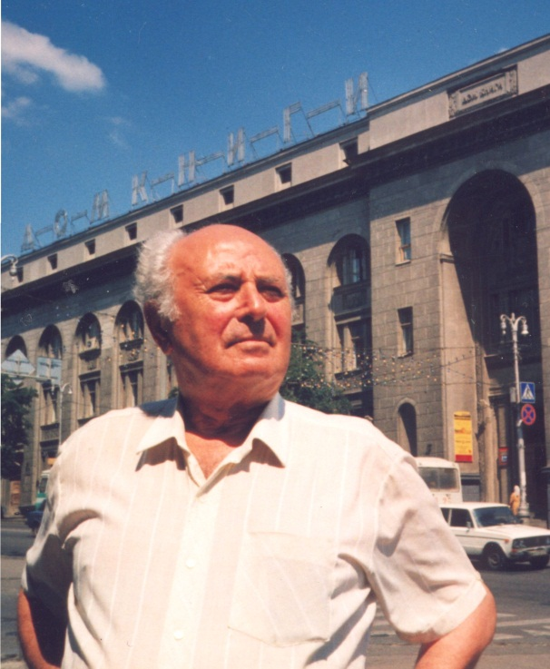

**Архитектор М.Л. Теплицкий.**

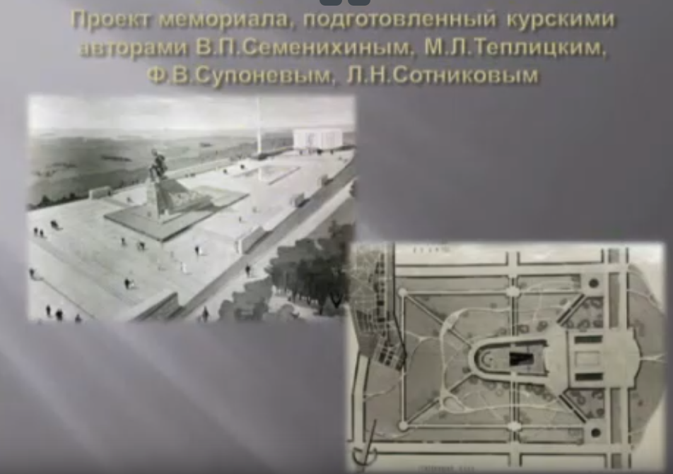

**Вариант проекта мемориала.**

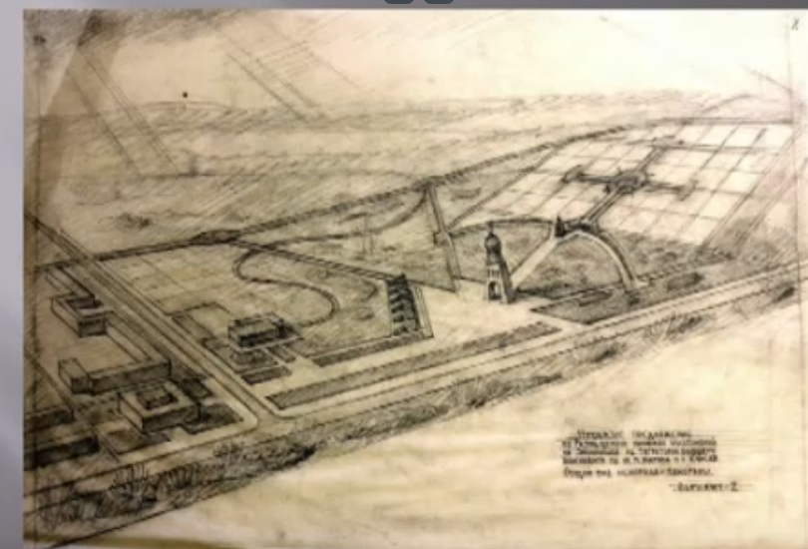

**Вариант проекта мемориала.**

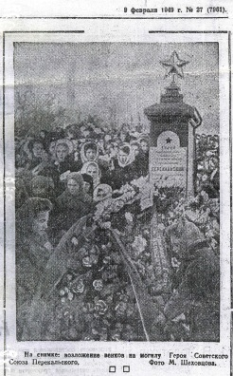

**Могила С.Н. Перекальского. Первоначальный вид.**

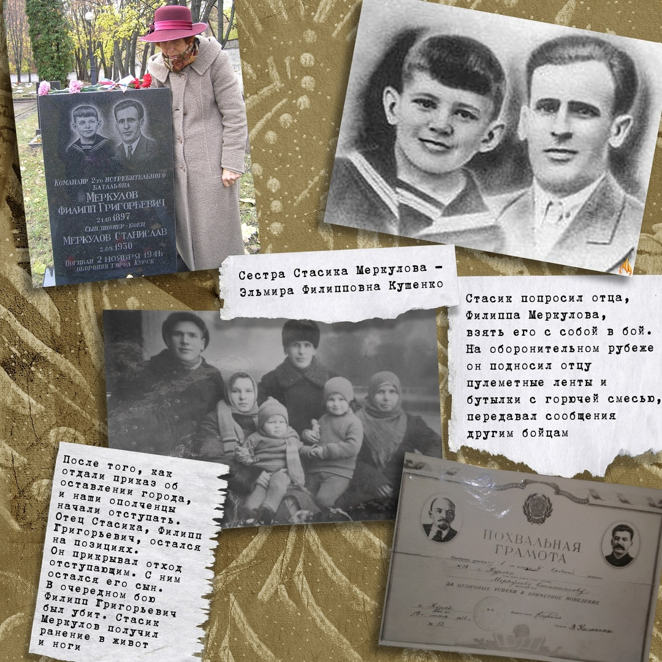

**Семья Стаса Меркулова.**

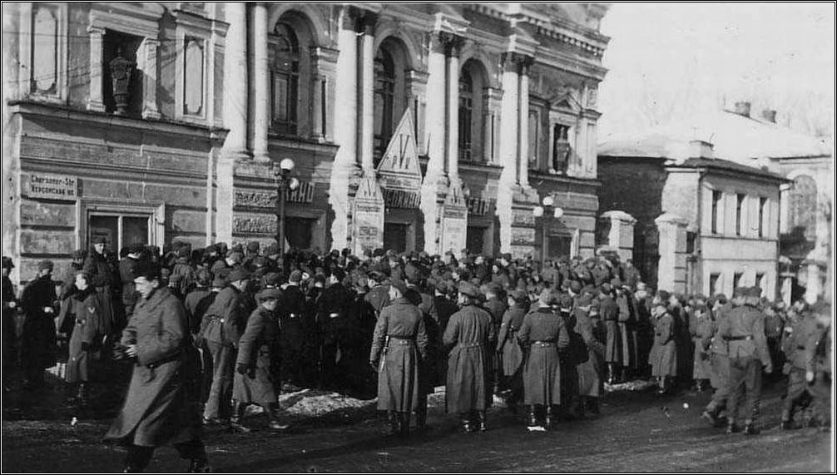

**Поход в кино немецких солдат. Курск.**

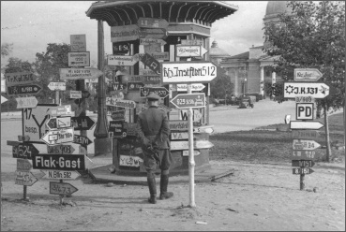

**Немецкий офицер рассматривает дорожные указатели в оккупированном Курске. На дальнем плане здание Знаменского кафедрального собора.**

**Цирк в руинах, 1943 г.**

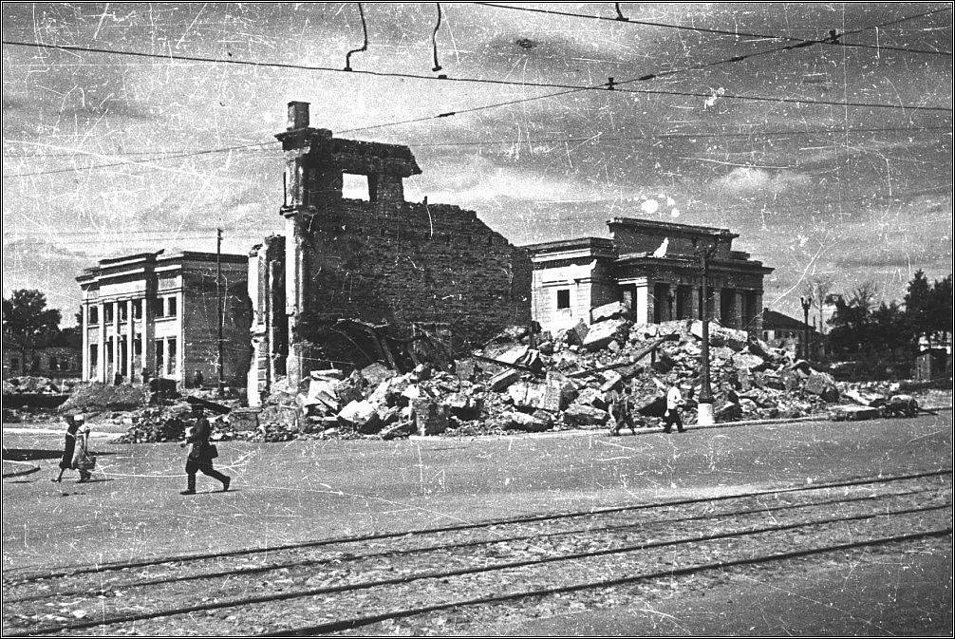

**На улицах освобожденного города.**

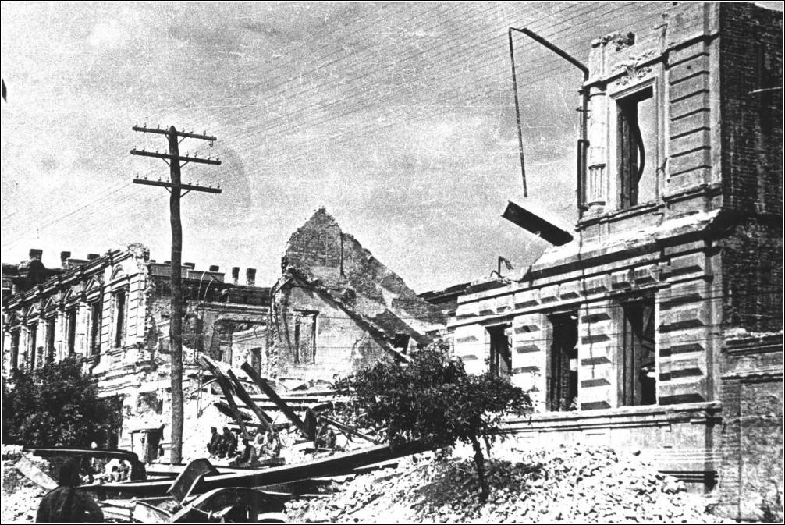

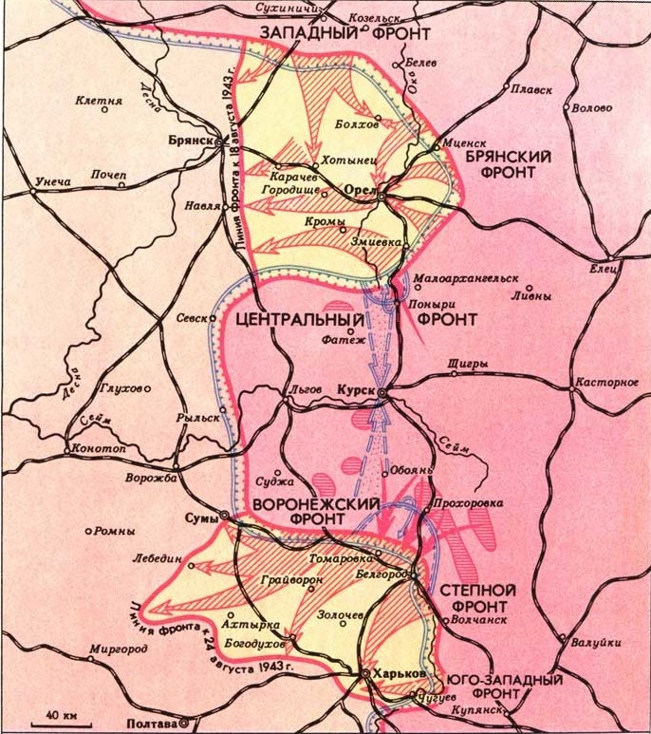

**Курска дуга. Карта для задания.**

1. Из истории проектирования мемориальных комплексов, посвященных Курской битве. Часть 1.
2. Сайт 46ТВ // <https://46tv.ru/novosti/obschestvo/129885-v-kurske-ustanovlen-pamjatnik-veteranu.html>
3. Видеоэкскурсия по мемориалу «Памяти павших в Великой Отечественной войне 1941-1945 гг. « с Натальей Владимировной Афанасьевой, зав.отделом сохранения культурного наследия МБУК «Центр историко-культурного наследия г. Курска. Часть 1.
4. Курская правда / №27, 1949.
5. Сайт «Герой войны» / <http://www.warheroes.ru/hero/hero.asp?Hero_id=5376>
6. Курская Правда / https://kpravda.ru/2020/05/04/stasik-merkulov-odin-iz-samyh-yunyh-zashhitnikov-kurska/
7. Видеоэкскурсия по мемориалу «Памяти павших в Великой Отечественной войне 1941-1945 гг. « с Натальей Владимировной Афанасьевой, зав.отделом сохранения культурного наследия МБУК «Центр историко-культурного наследия г. Курска. Часть 3.